

实验报告

实 验（二）

题 目 DataLab 数据表示

专 业 人工智能
学 号 1173301021 ____
班 级
学 生 李浩林
指 导 教 师 史先俊
实 验 地 点
实 验 日 期 3.30

计算机科学与技术学院

目 录

第1章 实验基本信息 - 4 -
1.1 实验目的 - 4 -
1.2 实验环境与工具 - 4 -
1.2.1 硬件环境 - 4 -
1.2.2 软件环境 - 4 -
1.2.3 开发工具 - 4 -
1.3 实验预习 - 4 -
第2章 实验环境建立 - 5 -
2.1 Ubuntu下CodeBlocks安装 - 5 -
2.2 64位Ubuntu下32位运行环境建立 - 5 -
第3章 C语言的数据类型与存储 - 6 -
3.1 类型本质（1分） - 6 -
3.2 数据的位置-地址（2分） - 6 -
3.3 main的参数分析（2分） - 6 -
3.4 指针与字符串的区别（2分） - 6 -
第4章 深入分析UTF-8编码 - 7 -
4.1 提交utf8len.c子程序 - 7 -
4.2 C语言的strcmp函数分析 - 7 -
4.3讨论：按照姓氏笔画排序的方法实现 - 7 -
第5章 数据变换与输入输出 - 8 -
5.1 提交cs_atoi.c - 8 -
5.2 提交cs_atof.c - 8 -
5.3 提交cs_itoa.c - 8 -
5.4 提交cs_ftoa.c - 8 -
5.5 讨论分析OS的函数对输入输出的数据有类型要求吗 - 8 -
第6章 整数表示与运算 - 9 -
6.1 提交fib_dg.c - 9 -
6.2 提交fib_loop.c - 9 -
6.3 fib溢出验证 - 9 -
6.4 除以0验证： - 9 -
6.5 万年虫验证 - 9 -
6.6 2038虫验证 - 9 -
第7章 浮点数据的表示与运算 - 10 -
7.1手动float编码： - 10 -
7.2特殊float数据的处理 - 10 -
7.3验证浮点运算的溢出 - 10 -
7.4 类型转换的坑 - 10 -
7.5 讨论1：有多少个int可以用float精确表示 - 10 -
7.6 讨论2：怎么验证float采用的向偶数舍入呢 - 10 -
7.7 讨论3：float能精确表示几个1元内的钱呢 - 10 -
7.8 Float的微观与宏观世界 - 11 -
7.9 讨论：浮点数的比较方法 - 11 -
第8章 舍尾平衡的讨论 - 12 -
8.1 描述可能出现的问题 - 12 -
8.2 给出完美的解决方案 - 12 -
第9章 总结 - 13 -
9.1 请总结本次实验的收获 - 13 -
9.2 请给出对本次实验内容的建议 - 13 -
参考文献 - 14 -

第1章 实验基本信息

1.1 实验目的
- 熟练掌握计算机系统的数据表示与数据运算
- 通过C程序深入理解计算机运算器的底层实现与优化
- 掌握VS/CB/GCC等工具的使用技巧与注意事项

1.2 实验环境与工具

1.2.1 硬件环境

笔记本：I3-2350m；2.3GHz; 4G RAM；300G HD Disk ；

虚拟机：2核；2G Ram；

1.2.2 软件环境
笔记本：Windows7 64位；
虚拟机：Ubuntu 19.04 64位；

1.2.3 开发工具

vim+gcc+gdb，Dev c++

1.3 实验预习
    - 上实验课前，必须认真预习实验指导书（PPT或PDF）
    - 了解实验的目的、实验环境与软硬件工具、实验操作步骤，复习与实验有关的理论知识。
    - 采用sizeof在Windows的VS/CB以及Linux的CB/GCC下获得C语言每一类型在32/64位模式下的空间大小，Char /short int/int/long/float/double/long long/long double/指针
    - 编写C程序，计算斐波那契数列在int/long/unsigned int/unsigned long类型时，n为多少时会出错 （linux-x64）
    - 先用递归程序实现，会出现什么问题？
    - 再用循环方式实现。
    - 写出float/double类型最小的正数、最大的正数（非无穷）
    - 按步骤写出float数-10.1在内存从低到高地址的字节值-16进制
    - 按照阶码区域写出float的最大密度区域范围及其密度，最小密度区域及其密度（表示的浮点数个数/区域长度）

第2章 实验环境建立

2.1 Ubuntu下CodeBlocks安装
垃圾笔记本太卡了，shell都有点卡，vim＋gdb直接干活。。。

2.2 64位Ubuntu下32位运行环境建立
在终端下，用gcc的32位模式编译生成hellolinux.c。执行此文件。
Linux及终端的截图。

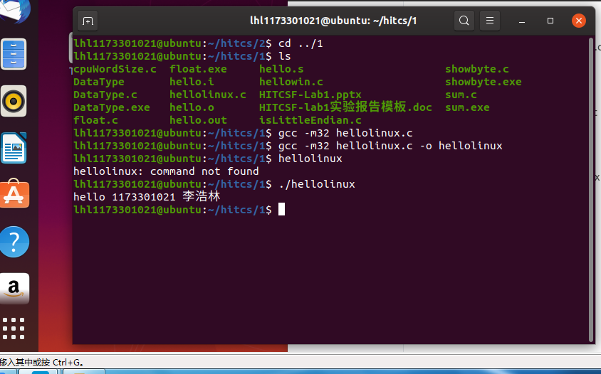

图2-2 Ubuntu与Windows共享目录截图

第3章 C语言的数据类型与存储

3.1 类型本质
 | Win/VS/x86 | Win/VS/x64 | Win/CB/32 | Win/CB64 | Linux/CB/32 | Linux/CB/64
char | 1 | 1 | 1 | 1 | 1 | 1
short | 2 | 2 | 2 | 2 | 2 | 2
int | 4 | 4 | 4 | 4 | 4 | 4
long | 4 | 4 | 4 | 4 | 4 | 8
long long | 8 | 8 | 8 | 8 | 8 | 8
float | 4 | 4 | 4 | 4 | 4 | 4
double | 8 | 8 | 8 | 8 | 8 | 8
long double | 8 | 8 | 12 | 16 | 12 | 16
指针 | 4 | 8 | 4 | 8 | 4 | 8
C编译器对sizeof的实现方式：_____linuxgcc编译器的话，在/usr/include/x86_64-linux-gnu/bits/types.h里面直接给各种基本数据类型typedef了一个别名，然后给别名都宏定义了一个预先设定好的大小，在预编译时替换_____________________
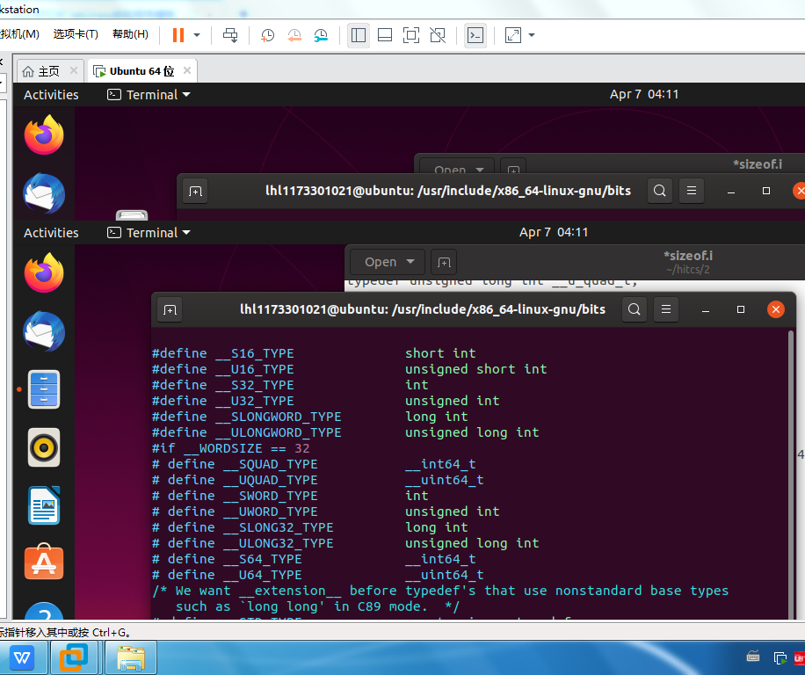

3.2 数据的位置-地址
打印x、y、z输出的值：
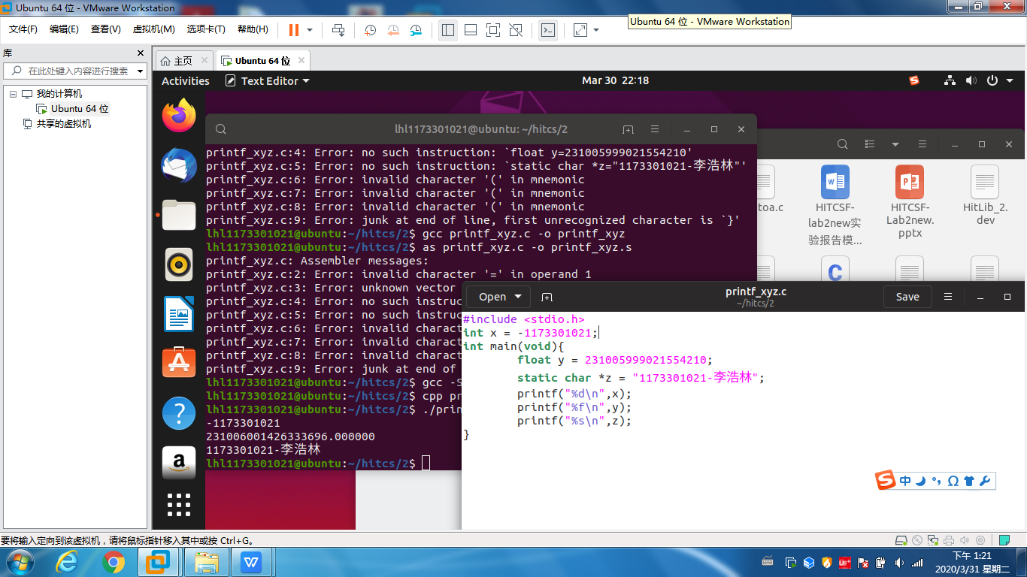 截图1

反汇编查看x、y、z的地址，每字节的内容：
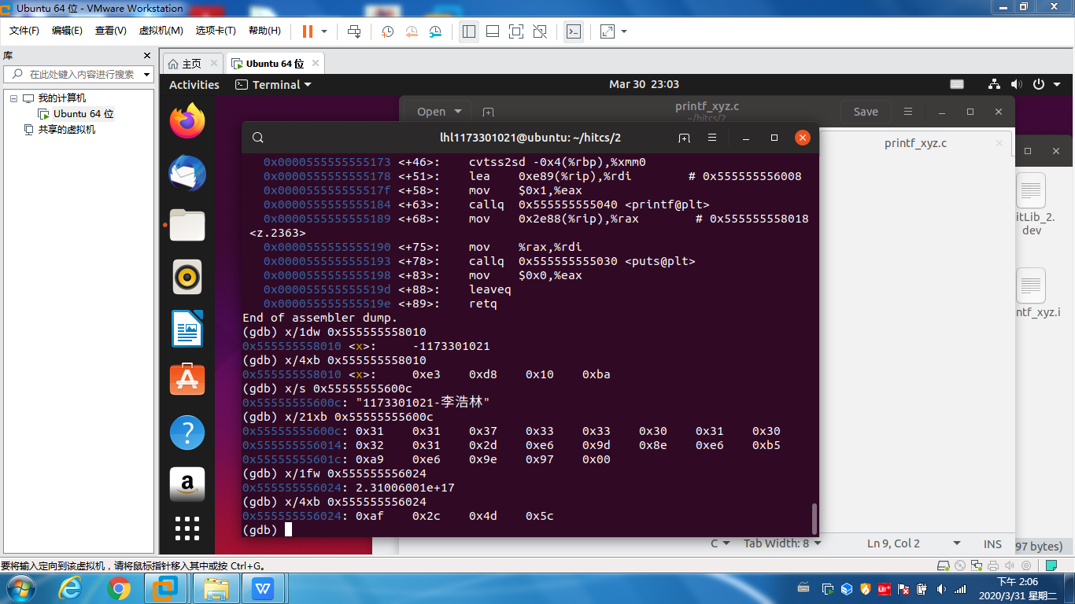 截图2
反汇编查看x、y、z在代码段的表示形式。
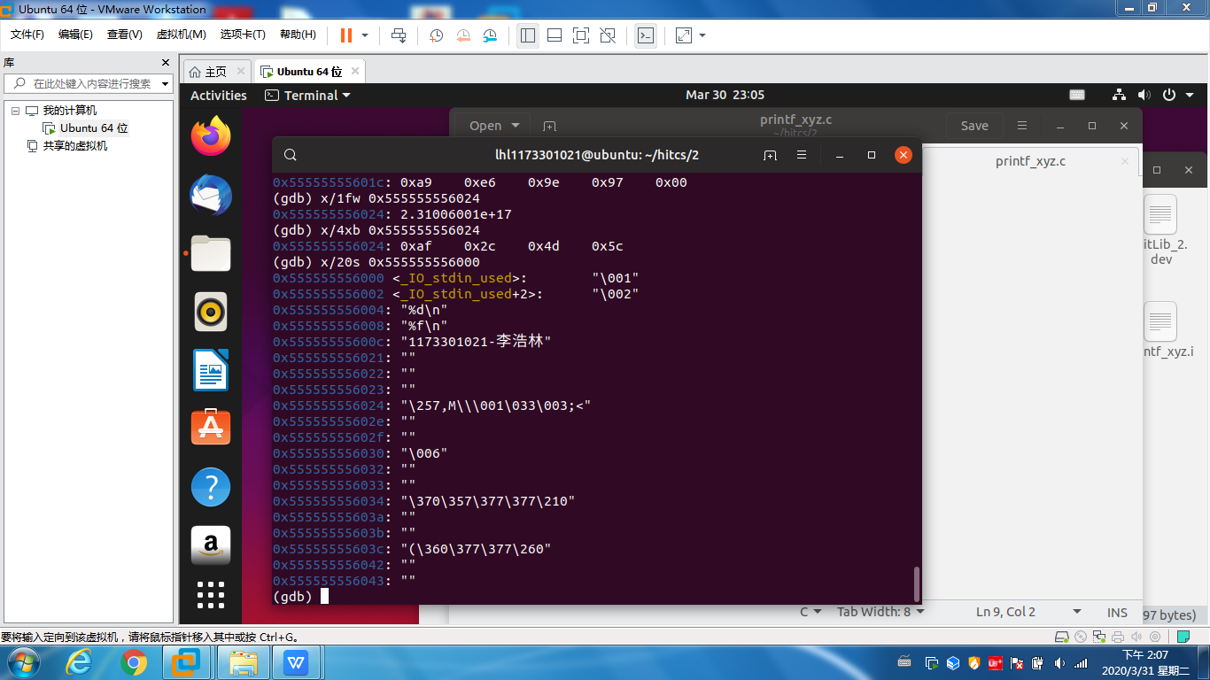 截图3
x与y在____汇编器汇编成 .s可重定向文件时____阶段转换成补码与ieee754编码。
数值型常量与变量在存储空间上的区别是：_____数值型常量在.rodata，已初始化的全局和静态数值型变量在.data段，未初始化的全局和局部静态变量都在.bss段（不占用空间），非静态的数值型局部变量在栈里存储________________________
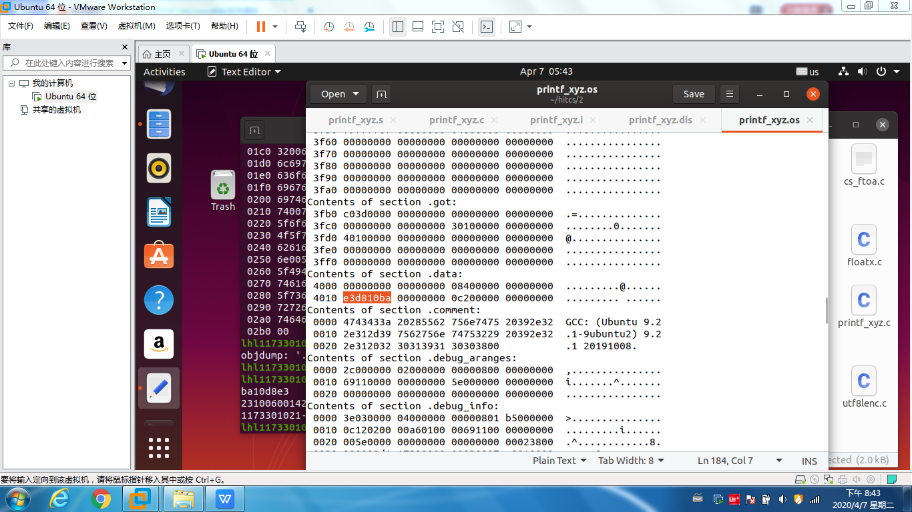
字符串常量与变量在存储空间上的区别是：_____字符串常量存储.rodata段，已初始化的静态的字符串变量在.data段，未初始化的静态的字符串变量在.bss段________________________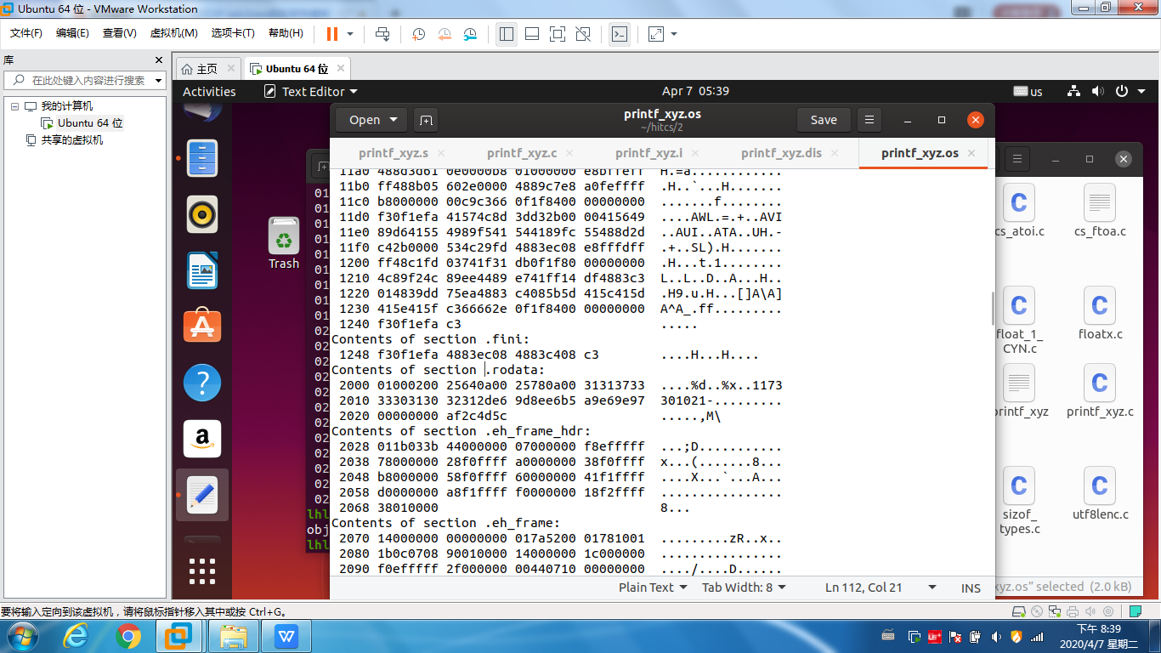
常量表达式在计算机中处理方法是：______编译阶段计算出结果（K&R写的）_____________________________

3.3 main的参数分析
反汇编查看x、y、z的地址，argc的地址，argv的地址与内容，截图4
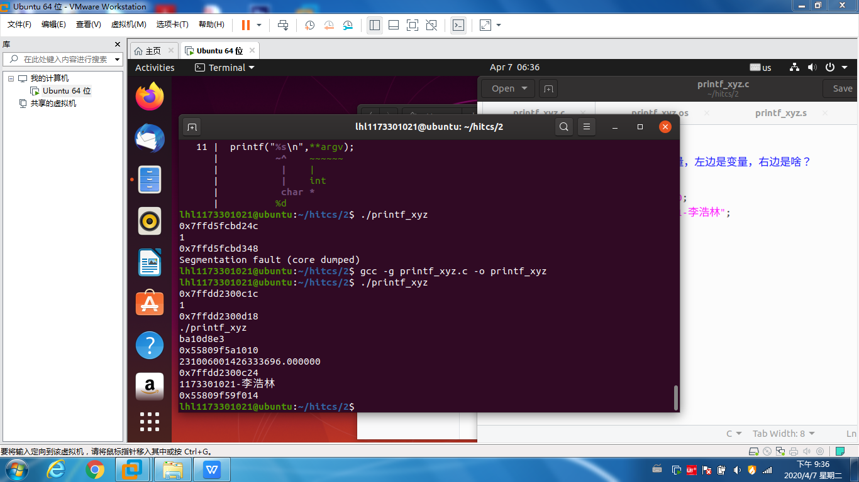

3.4 指针与字符串的区别
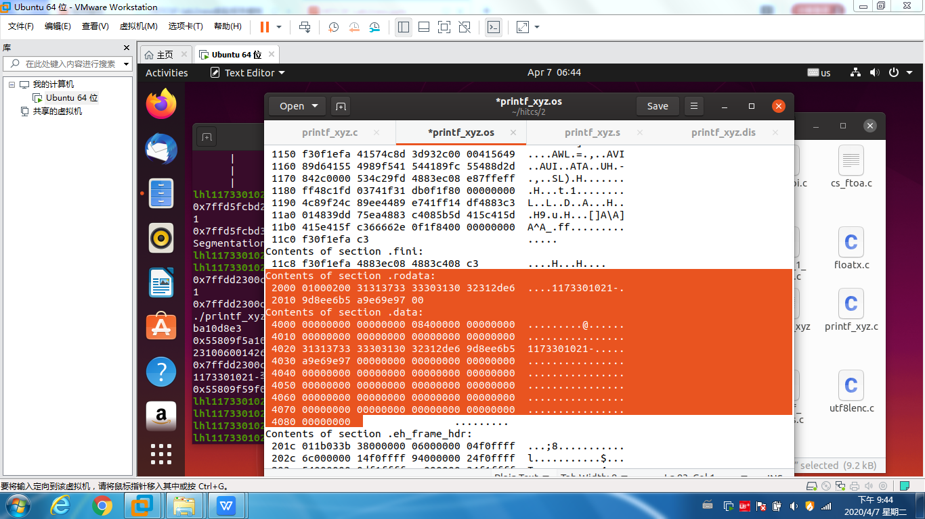

Cstr是已经初始化的全局字符串变量，分配在.data段。
而pstr是指向字符串的指针，指向的是一个字符串常量，字符串常量存储在.rodata.所以正好验证了上边的规则。
至于字符串修改使用的strcpy，The strcpy() function copies the string pointed to by src, including the terminating null byte ('\0'), to the buffer pointed to by dest. The strings may not overlap, and the destination string dest must be large enough to receive the copy. Beware of buffer overruns! (See BUGS.)，
所以cstr存在着用来储存新字符串的buffer，还是可以成功复制的，而pstr只是指针，不存在buffer，所以无法复制，只能改变该指针的指向，指向新的字符串的位置！

第4章 深入分析UTF-8编码

4.1 提交utf8len.c子程序

4.2 C语言的strcmp函数分析
两个字符串的每个字节逐个对比，只要同一位置的字节值相同，就考虑下一字节，除非有一个字符串提前终止或者字节值不同。
即便是汉字，也是一样的，一般来说，汉字utf8编码占两三字节，也可能更多，而strcmp只是逐一字节的对比。

4.3讨论：按照姓氏笔画排序的方法实现
需要建立一个大的索引数组，存储着要用到的汉字的笔画数！这个就很占用空间了。当比对姓氏笔画排序时，首先先看第一个字，一般是姓，笔画数少的排在前面，但也会出现相同笔画数的，这时候需要比对汉字笔顺，细节实现也比较复杂，因为还需要一个数据库，存着汉字笔顺。接下来就是逐个字对比了。

第5章 数据变换与输入输出

5.1 提交cs_atoi.c

5.2 提交cs_atof.c

5.3 提交cs_itoa.c

5.4 提交cs_ftoa.c

5.5 讨论分析OS的函数对输入输出的数据有类型要求吗
OS的输入输出系统函数有read(),writr(),接受到EOF就停止，假如字符串长度不足，就会出问题来着吧。还没学哈

第6章 整数表示与运算

6.1 提交fib_dg.c

6.2 提交fib_loop.c

6.3 fib溢出验证
int 时从n=____47_____时溢出，long时n=_____47_______时溢出。
unsigned int 时从n=____48_____时溢出，unsigned long时n=____48____时溢出。

6.4 除以0验证：
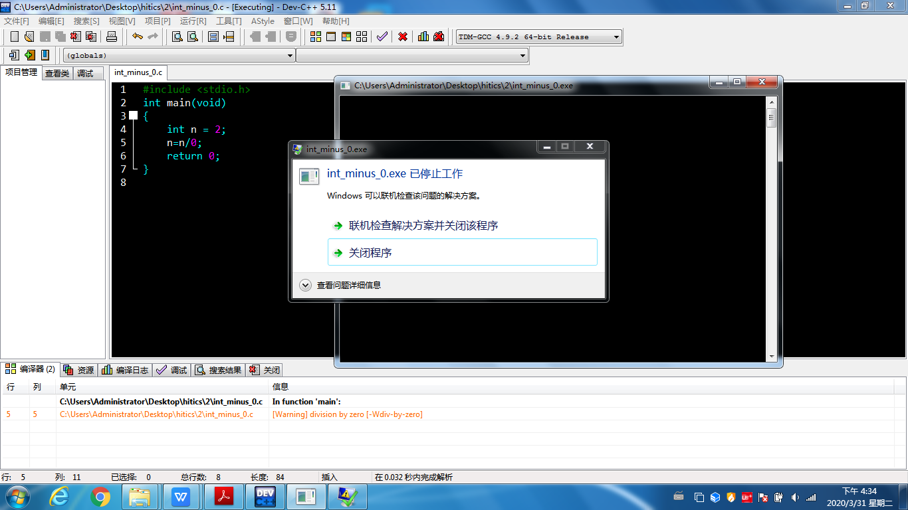 除以0：截图1

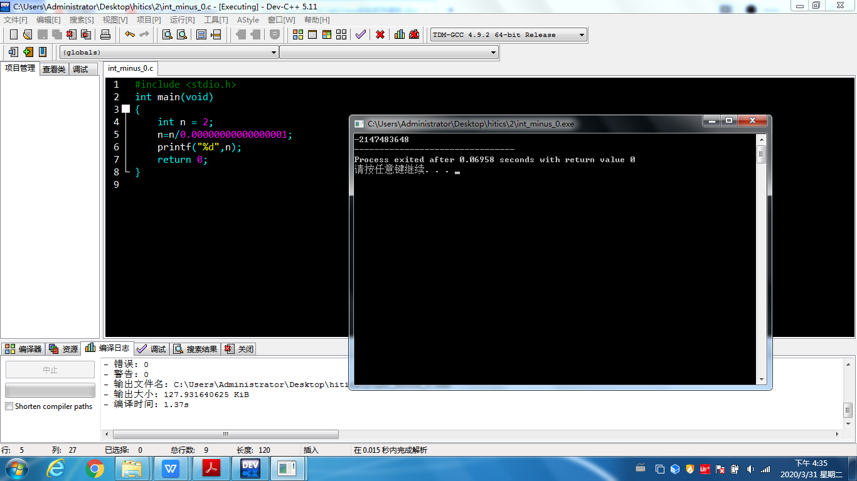
除以极小浮点数，截图：

6.5 万年虫验证
你的机器到9999年12月31日23:59:59后，时钟怎么显示的？Windows/Linux下分别截图：
Windows不让调，最大2100年左右
Linux

6.6 2038虫验证
2038年1月19日中午11:14:07后你的计算机时间是多少，Windows/Linux下分别截图
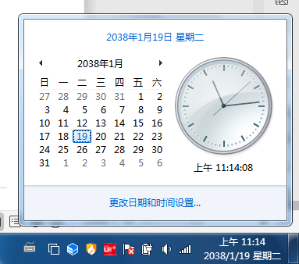

第7章 浮点数据的表示与运算

7.1手动float编码：
按步骤写出float数-10.1在内存从低到高地址的字节值（16进制）。
先把10.1转化为2进制小数表示，应该是1010.00011001100110011（0011），
即1.0100001100110011001100（1100）*2^3,当精确到23位时，发生了舍入
23位表示：01000011001100110011010，
阶码应该是十进制130，8位表示为10000010
符号位是：1
总的来看是：1100 0001 0010 0001 1001 1001 1001 1010
也就是 0x c 1 2 1 9 9 9 a

7.2特殊float数据的处理
提交子程序floatx.c，要求：
构造多float变量，分别存储+0-0，最小浮点正数，最大浮点正数、最小正的规格化浮点数、正无穷大、Nan,并打印最可能的精确结果输出（十进制/16进制）。截图。
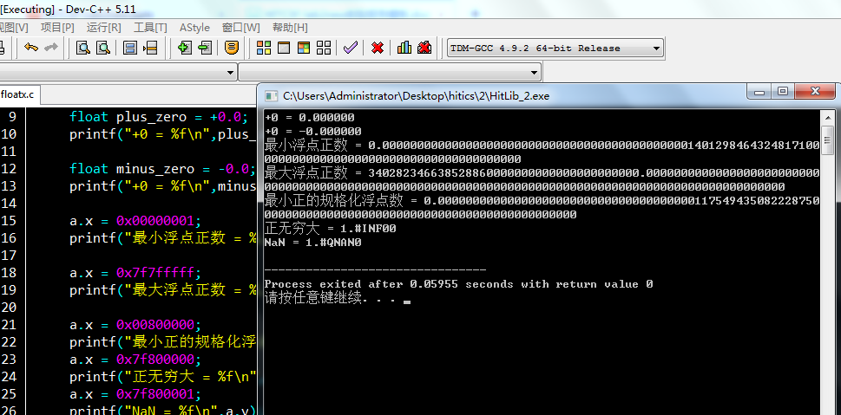

7.3验证浮点运算的溢出
提交子程序float0.c
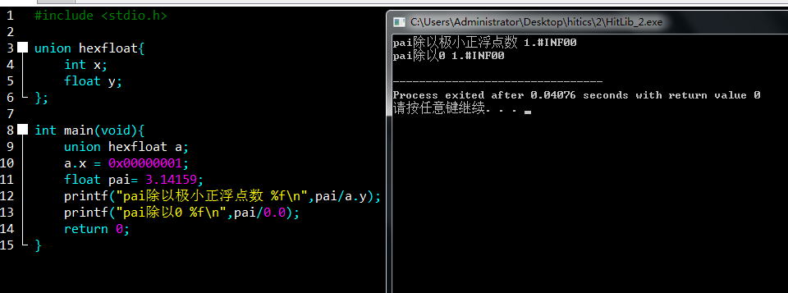

C语言中float除以0/极小浮点数后果，截图

7.4 类型转换的坑
实验指导PPT第5步骤的x变量，执行 x=(int)(float)x 后结果为多少？
原x=________-1173301021______________，现x=_____________-1173300992________________

7.5 讨论1：有多少个int可以用float精确表示
有______150994944________个int数据可以用float精确表示。

是哪些数据呢？________这样的int整数，可以是0，除了0之外，它的0-31位中，最左边是1的位，和最右边是1的位（可以重合），这两个位之间的距离小于等于24，即可以转化成规范化的单精度浮点数，（1.xxxxxxx）*2^E，就没有精度损失，这样的形式，而浮点数小数段只能表示23位＋一个隐藏的24位（内容为1）。 所以这是个排列组合问题，但有很多重复的，有点难计算，故采用遍历32位的int范围，求解其中只需要浮点数小数字段23位就能表示的int
见附件l1_r1_dist.c !!!，算法有点菜，单线程求解需要8mins。。。
嗯。。。其实结果和x ==（int）（float）x两次强制类型转换，是一模一样的_________________________

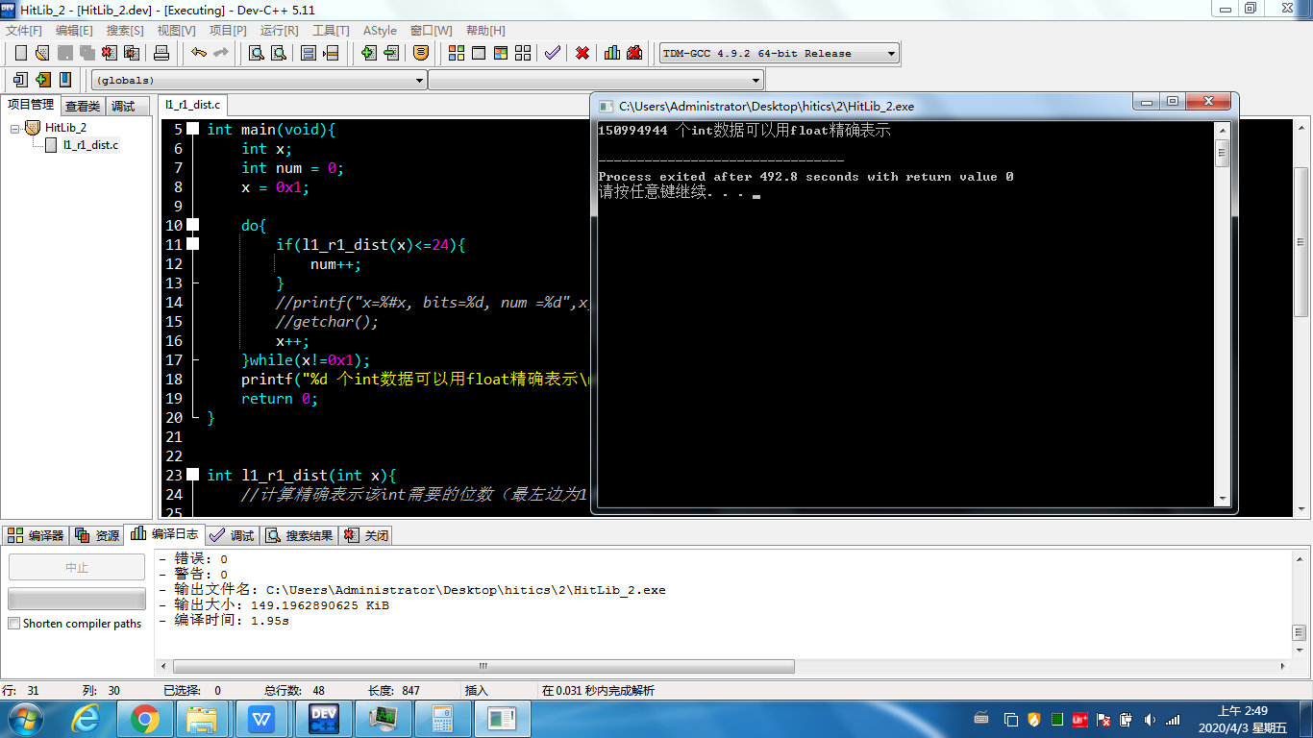

7.6 讨论2：怎么验证float采用的向偶数舍入呢
Float向偶数舍入，发生在表达该数时，需要的尾数精度要求大于23位，可以拿上一题的附件l1_r1_dist.c 稍微修改一下，从x=0x1000001,开始观察0
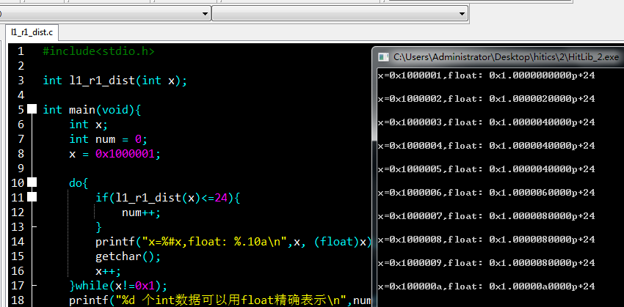

7.7 讨论3：float能精确表示几个1元内的钱呢
人民币0.01-0.99元之间的十进制数，有多少个可用float精确表示？
转换为2进制的小数（0.xxxxxx）*2^0，看需要多少位表示，小数位大于23位就不可以了，编程实现：用double类型表示，看尾数部分，假如尾数部分，低于最高23位之后的部分出现了为1的位，则意味着，无法精确表示。
但是double和float转换，都是浮点数，就没必要看位模式了，直接强制转换，看看有没有损失就可以。输出的时候想要看清楚，记得printf的修饰符精度加大！
是哪些呢？
0.01, 0.02, 0.03, 0.04, 0.05, 0.07, 0.08, 0.13, 0.14, 0.15, 0.30, 0.31, 0.32.
这13个数字。
见附件float_1_CYN.c
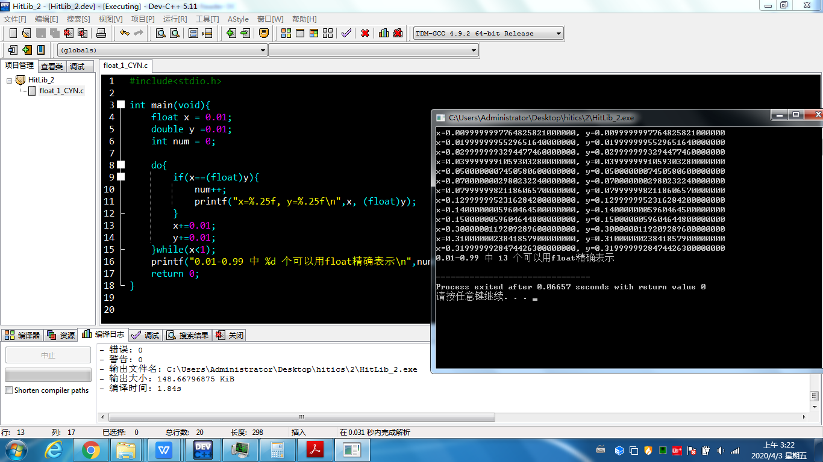

7.8 Float的微观与宏观世界
按照阶码区域写出float的最大密度区域的范围及其密度，最小密度区域及其密度（表示的浮点个数/区域长度）：____正负区间[2^(127),2^(128))________、___2^(-104)________、_____正负区间[0,2^(-126))_______、____2^(149)____
微观世界：能够区别最小的变化____2^(-149)____，其10进制科学记数法为_____1.4*10^(-45)____
宏观世界：不能区别最大的变化____2^128____，其10进制科学记数法为____3.4*10^(38)_____

7.9 讨论：浮点数的比较方法
从键盘输入或运算后得到的任意两个浮点数，论述其比较方法以及理由。
- 一看符号位，正浮点数大于负浮点数
- 二看阶码部分，将它看成无符号数，进行比较，阶码越大的浮点数越大
- 三看尾数部分，也可以看成无符号数，进行无符号数比较（尾数太长的话，看成unsigned long long）尾数部分从最高位向最低位看，在同一位上二者一致，则看下一位，若出现一个位为1，另一个浮点数该位为0，则前者大

第8章 舍尾平衡的讨论

8.1 描述可能出现的问题
IEE 754规则只能表示精确到二进制小数小数点后固定位数，而二进制和十进制的转化天然的就存在着精度损失。
为什么在处理财政问题时非要用十进制的呢，因为人就十根手指头，我们日常中也基本都用十进制，而计算机计算问题一般是基于二进制的。
想到IEE 754中，它可以精确表示的是(1.M)*(2^E),诸如此类的数据，精度损失就在于尾数，占据的位数是有限的，单精度浮点数用于表示二进制小数位的空间就23位，虽然还有隐含的一个位，但总的来说，当阶码越来越大时，有限位长的尾数就不足以去维持数字变化的精度要求了，例如E = 127时，1.00000000000000000000000*E^(127) 和 1.00000000000000000000001*E^(127)，这两者之间有着十分多的数（简单的就比如整数），无法被表示，发生了向偶数舍入的转化变为浮点数表示后，就出现了很大的误差。
- 当数字很大的时候，无法保证小数点后几位的精度，无法保证大浮点数和小浮点数的浮点加法，因为没有表示这个小浮点数精度的能力，就发生了结果的舍入
- 二进制和十进制的转化

8.2 给出完美的解决方案

首先，用十进制代替二进制存储，可以用1个字节来做到，8bit能表示256个数，取其中的前7位表示连续的0-99。（）

其次要保证无论这个数字多大，都能维持需要维持的最大精度，假如该数字十进制下小数点后100位是9，那么也要保证不会发生任何舍入。则需要变长的数据类型，可以考虑使用链表！

每个数的结构体考虑由三部分组成，一部分是小数点前的数组成的链表指针big，另一部分是小数点后的数构成的链表指针small，最后一个是符号位。

而每个链表节点由一个1个char类型，还有一个指向下一节点的指针组成。
例如，想要读取一个数时，先从big的第一个节点读，第一个节点应该是（0~99）*100^0，第二个节点就是（0~99）*100^1,直到指针为空指针。
然后开始读取small的第一个节点，代表着（0~99）*100^（-1）,直到空指针，至于实现加减乘除，照搬十进制加减法，应该总能做到的（似乎麻烦的要命）。

第9章 总结

9.1 请总结本次实验的收获
整挺好，很多问题书本上都没有，cmu也没教，完全需要学生独立思考，查阅资料了，就比如程序的内存分配printxyz这个实验，就十分好，就是因为知识不够，做起来有点混乱，做着做着不懂什么是常量了
再就是电脑开虚拟机太慢了，很心累，题量太大了，每道都认真做，去补充知识真的需要时间十分久，考虑到不想浪费这些作业的时间，准备好好整理下发到个人博客试试。

9.2 请给出对本次实验内容的建议

注：本章为酌情加分项。

参考文献

为完成本次实验你翻阅的书籍与网站等
[1] 林来兴. 空间控制技术[M]. 北京：中国宇航出版社，1992：25-42.
[2] 辛希孟. 信息技术与信息服务国际研讨会论文集：A集[C]. 北京：中国科学出版社，1999.
[3] 赵耀东. 新时代的工业工程师[M/OL]. 台北：天下文化出版社，1998 [1998-09-26]. http://www.ie.nthu.edu.tw/info/ie.newie.htm（Big5）.
[4] 谌颖. 空间交会控制理论与方法研究[D]. 哈尔滨：哈尔滨工业大学，1992：8-13.
[5] KANAMORI H. Shaking Without Quaking[J]. Science，1998，279（5359）：2063-2064.
[6] CHRISTINE M. Plant Physiology: Plant Biology in the Genome Era[J/OL]. Science，1998，281：331-332[1998-09-23]. http://www.sciencemag.org/cgi/ collection/anatmorp.

